初三语文复习专题训练(语言运用)
(重庆市110中学方世芬)
一、 仿句
1、阅读型
阅读文段，分析句式特点，在横线上写句。
我们赖以生存的地球，自古以来就进行着绿色与黄色的殊死决战。
哪儿充满绿色，哪儿必然水源充足，草木繁茂，那是生命滋衍的乐园。

在我国，沙漠正在以每年两千多平方公里的速度蔓延扩展，黄色对绿色的伤害是绝对无情的。
2、语段型
仔细揣摩下面两个语段的内容和写法，再仿写一个150字左右的语段。
有一个人去考试，随手将走廊里的纸屑放进了垃圾桶，被考官看到了，他因此得到了这份工作。
———原来获得赏识很简单，养成习惯就可以了。
有一个徒弟在脚踏车店当学徒，有人送来一部坏了的脚踏车，徒弟除了把车修好,还把手子擦拭得漂亮如新。车主将脚踏车领回去的第二天，徒弟被挖到他的公司当了领班。
——－原来出人头地很简单，吃点亏就可以了。

3.名著名人名言型
仿写句子，使内容句式都与前句协调。
例句：幸福是“临行密密缝，意恐迟迟归”的牵挂；
幸福是“春种一粒粟，秋收万颗子”的收获。
仿写：幸福是 ;
幸福是 .
4、情境型
根据文句所提供的情境，将句子补写完整。
书是我的精神食粮，它重塑了我的灵魂。
简爱说过，“我们是平等的，我不是无感情的机器”，我懂得了作为女性的自尊。
白朗宁说过，“拿走爱，世界将变成一座坟墓”，我懂得了为他人奉献爱心是多么重要。
裴多菲说过， ，我懂得了 。
鲁迅说过， ，我懂得了 .

每读完一本书，我就 .
5、话题型
仿照下面句子，以“腐烂”为话题补写句子。
人生只有两种生活方式：腐烂或燃烧。
我们选择燃烧，因为燃烧意味着给予，且在给予之时，会让自己闪光。
.
.
6.立意型
根据下面例句的立意与表达形式仿写句子
（1）例句:吃饭穿衣是为了活着,但是活着决不是为了吃饭穿衣.
仿写:
（2）例句:墙角的花，当你孤芳自赏时，天地便小了。
， ， 。
7．符号意义性
从除例句外的23个大写字母中任选一个，发挥想象，仿写句子。
例句：A是一座金字塔，是进取，B是两个联接在一起的心，是友谊，C是未满的月牙儿，是缺憾。

二、综合运用
1.用一句话说明下面图表所反映的总体情况。
5月6日至5月16 我国内地新发现的“非共”病例变化图
（横坐标为日期，竖坐标为人数）

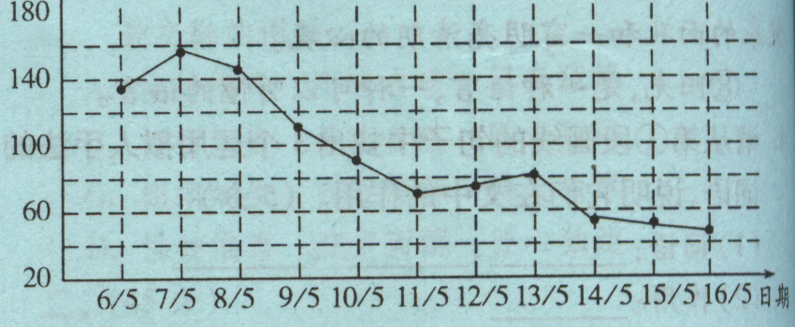

2.根据下面一段话中的统计数据，请为这段话写一个结束句(20字内)。
最近，记者考察了某市最繁华的商业街，对这条商业街的商业用字进行了调查，发现整个路段的747个招牌中，含有不规范字的招牌多达118个，约占总数的16％。在这118个招牌中共有326个不规范字。由此看来，
.
3.阅读下面一段文字,回答文后的问题.
人，最宝贵的是生命。生命对于每个人只有一次。这仅有的一次生命应当怎样度过呢?每当回忆往事的时候，能够不为虚度年华而悔恨，不因碌碌无为而羞耻；在临死的时候，他能够说：“我的整个生命和全部精力，都已经献给了世界上最壮丽的事业—为人类解放而进行的斗争。”
①这段名言激励着一代又一代青少年。它是作品《 》中的主人公 的肺腑之言。
②走过十几个春夏秋冬的你，一定常常思考人生，感悟生命。请你也用富有哲理的语言写几句话，阐述你对“生命的意义”的理解.

4.写出诗中涉及的人物。
(1)此地别燕丹，壮士发冲冠。昔时人已没，今日水犹寒。
(2)功盖三分国，名成八阵图。江流石不转，遗恨失吞吴。
5.下列务句加点的地名对照今天的称呼，依次排列正确的一项是( )
①宁饮建业水，不食武昌鱼
②姑苏城外寒山寺，夜半钟声到客船
③维扬帅下逐客令
④南京都城临安处境危急
⑤李小二初在东京时多得林冲看顾
A．杭州、江阴、扬州、镇江、洛阳
B．南京、苏州、扬州、江阴、开封 ，
C.南京、苏州、扬州、杭州、开封
D．杭州、苏州、扬州、镇江、洛阳

6.“勉从虎穴暂栖身，说破英雄惊煞人。巧将闻雷来掩饰，随机应信如神。”这首诗说的是《三国演义》中 和曹操的一段故事。这个故事是
7．“一个是阆苑仙葩，一个是美玉无瑕。若说没奇缘，今生偏又遇着他；若说有奇缘，如何心事终虚化?”这首诗揭示了《红楼梦》中一对
青年男女的爱情悲剧。其中“阆苑仙葩”指的是 , “美玉无瑕”
指的是 .
8．根据要求答题；
（1）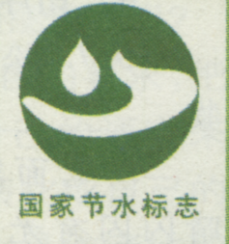 （2）  （3） 
（4）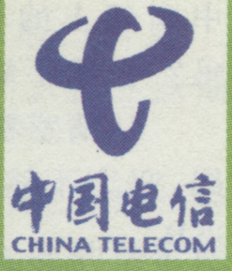 （5） 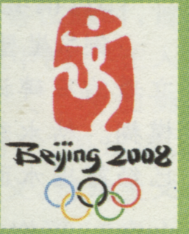 （6） 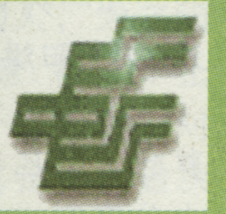

（7） 
- 图是国际家庭日的徽号图案,请说说它所表达的信息.

- 图是体育用品有限公司的商标,图案是红色，广告语是“一切皆有可能”请仔细观察此图，试用简洁的语言对其构图设计及含义加以说明

.

(3)．图是新的中国电信企业标识，试用简洁的文字对其构图设计及含义加以说明。

(4)．图以下是北京奥运会会徽—“中国印·舞动的北京”，请说说该作品传递和表达的信息和含义。

(5)图下面是“中国邮政”的标志，请你用简洁的语言说明一下标志中所包含的意义。

( 6)图是中国环境保护徽，请用简明的语言准确地表述它的内涵。

(7)图是“联合国环境与发展大会”的会徽，请简明说说其构图设计及含义。

9.女娲炼石补天时剩下—块石头，被丢弃在大荒山无稽崖青埂峰下，后被茫茫大士、渺渺真人带入红尘，历尽了离合悲欢。
以上情节出自我国古典文学名著《 》。

10．“滚滚长江东逝水，浪花淘尽英雄，是非成败转头空……”这是我国古典名著 《 》的开篇词。
11.下面是中国古代四大名著中的人物与情节，其中搭配不当的一项是（ ）
A.鲁智深—倒拔垂杨柳 B．孙悟空一一大闹天宫
C.诸葛亮—三顾茅庐 D．刘姥姥一一—进大观园
12.填空
（1）唐三藏路阻火焰山， 一调芭蕉扇。
（2） 夜走华阴县，鲁提辖拳打镇关西。
（3） 风雪山神庙，陆虞侯火烧草料场

（4）横海郡柴进留宾， 武松打虎。
（5）罗曼.罗兰所著的《名人传 》又称《巨人三传》，其中的三巨人是：
、 、 。
13.《水浒》中有108条好汉，其中最能体现出被逼上梁山的人物是人称“豹子头”的
14．写出鲁滨逊在荒岛上救人的一个故事名称 （自拟，6字以内）。
15．写出鲁智深救林冲的故事名称 （自拟，6字以内）。
16．请结合《三国演义》，说出诸葛亮与周瑜联手指挥的一场著名的以少胜多的战例是 ；在说出诸葛亮挥泪斩马谡是因为 事。
17．在(水浒)中，绰号为“智多星”的人是 ，也被称为“赛诸葛”。
他与一伙儿好汉在“黄泥冈上巧施功”，干的一件大事是 。
18．《水浒》中，“智取生辰纲”的组织领导者是—————。
19．下列故事不是《三国演义》中的一项是( )
A.三顾茅庐 B．三气周瑜 C桃园三结义 D．三打祝家庄

20．下面对文学名著的点评不正确的一项是（ 0
A．《格列佛游记》是一部杰出的讽刺小说，作者用虚构的情节和幻想的手法，揭露、批判了当时英国统治阶级的腐败与罪恶。
B．《童年》是高尔基以自身经历为原型创作的自传体小说三部曲中的第一部，这部小说生动地再现了19世纪七八十年代俄罗斯下层人民的生活状况。
C．《鲁滨逊漂流记》的主人公鲁滨逊热衷于航海，性格坚毅。他在小人国、大人国历险多年，吃尽千辛万苦，终于得到了可观的财富。
D．《水浒》中的英雄性格各不相同，但在“义”这一点上却是共同的。晁盖劫取生辰纲是“义”，鲁提辖拳打镇关西也是“义”。
21.写出与“风吹芳草绿”构成对偶的一个句子。

22．说说下列广告语好在哪里。
万事俱备，只欠东风―――“东风”牌汽车广告
车到山前必有路，有路必有“丰田”车。―――日本“丰田”牌汽车广告。
（1）
（2）
（3）

23．写3个句子构成排比句，显示出“我已经长大了”。

24．根据下面提供的特定情境，请按具体要求，代其中人物说出她想说的话。
情境材料：
李燕是某小学应届毕业生。经过六年的学习生活，她对学校、老师、同学有了深厚的感情。在即将毕业分别之际，她有许多话儿要倾诉。正好，班里举行了“毕业畅谈会”，邀请了校长和所有任课老师参加(不能出现校名及校长、老师、同学的姓名。)
- 会上，李燕同学深情地感谢学校、老师们对她和同学们的培养：

- 接着，她又以同学、朋友的身份向同学们临别赠言：

(3)最后，她从学生的角度对学校有关教育教学问题提出了一些看法和建议。
25．仔细观察这个有趣的表格，想一想其中的数字的排 列有何特点？用简洁的语句概括出来，不超过30字。
4 | 3 | 8
9 | 5 | 1
2 | 7 | 6

26．请以给定的图形“△△OO=”为构件，构思一幅独特且有意义的图形，并给这幅图写一句贴切诙谐的解说词。

27．阅读下面一则寓言，请补写这则寓言的结尾。
一条鱼生活在大海里，总感到没有意思，一心想找个机会离开大海。一天，它被渔夫打捞上来，它高兴地在网里摇头摆尾，这回可好啦!总算逃出了苦海，可以自由地呼吸了。越想越乐，乐得直蹦高……

28．已知：在一个三角形中，三边长分别为6、8、10。求证：这个三角形中必有一个角为直角。
请从议论文的角度回答下列问题。
（1）论点：
（2）上述论点要想得到证明，必有的理论论据是

29．公元975年北宋军围金陵，当时南唐后主李煜派徐铉诱降，自愿去国号帝位，改称藩王以自保，宋太宗赵远义拍案说；“卧榻之侧，岂容他人鼾睡!”
宋太宗的言外之意是：

30．按要求答题：
已知：（1）备考前夕：某校初三（2）班晚10：30下自习
（2）班主任有令：每晚下自习后必须自学1小时。
求：考入重点高中
解：眼皮十分沉重
答：九年寒窗苦，苦海无边
这是一道数学题，你从中获取了哪些信息？（至少写出两条），另外，请给该校提一条合理化的建议。

初三语言运用复习题参考答案（方）
一、仿句
- 哪儿弥漫黄沙，哪儿一定水流干涸，尘沙肆虐，那是生命凋零的荒漠。
- 先分析例段，明白“梗概叙事—－得出结论”的结构，再进一步分析出“—－原来…..就可以了”。叙事简明，结论准确，能反映事件的意义即可。
- 幸福是“采菊东篱下，悠然见南山”的闲适；幸福是“不畏浮云遮望眼，只缘身在最高层”的追求。
- 裴多菲说过，“生命诚可贵，爱情价更高。若为自由故，二者皆可抛。”我懂得了自由的价值。鲁迅说过，“不在沉默中爆发，就在沉默中灭亡。”我懂得了反抗精神的可贵。每读完一本书，我就完成了一次生命的感悟。
- 我们摒弃腐烂，因为腐烂意味着变质，且在变质之际，会让别人恶心。
- （1）所有的果实都曾经是鲜花，但并非所有的鲜花都能成为果实。（2）井底的蛙，当你自我欢唱时，视野便窄了。或笼中的鸟，当你安于供养时，自由便没了。
- D是一把竖琴，是快乐，O是一轮太阳，是朝气，S是曲线，是优美。
二、综合运用
- 5月6日至5月16日，我国内地新发现的“非典”病例总体呈下降趋势。或5月6日至5月16日（时间）我国内地新发现的“非典”病例（范围与对象）总体呈下降趋势（趋势）
- 商业用字不规范的现象非常严重。
3．（1）《钢铁是怎样炼成的》 保尔.科察金（2）内容紧扣“人生的意义和价值”回答，语言富有哲理，耐人寻味，语言优美。
4．（1）荆轲（2）诸葛亮
5．C
6．刘备 、青梅煮酒论英雄
7．林黛玉、贾宝玉。
8．此题见《语文教学通讯》2004.2封三
9．《红楼梦》
10．《三国演义》
11．C
12．（1）孙行者（2）史大郎（3）林教头（4）景阳冈（5）贝多芬、米开朗基罗、托尔斯泰。
13．林冲
14智救星期五或智救落难船长
15．大闹野猪林或野猪林救林冲。
16．赤壁之战、失街亭
17．吴用。智取生辰纲。
18．晁盖
19．D
20.C
21. “雨润百花红”
22．运用成语俗语，朗朗上口；均隐含产品名称，能使人在接受广告时，接受品牌；语言有气势；旧词新用，富有新意
23．提示：可从自己所做的事情的变化上去写成长，也可写自己学会了做人，从懂得了许多做人的道理上去写成长
24．（答案提示：此题无固定答案，但要根据具体语境，说出的话要看对象不同而中心有所不同 第(1)小题要表达自己对学校领导及教师的诚恳感谢之意，第(2) 小题可以引用名言警句互相勉励，可以表达同学之间的友情，可以向同学表示良好的祝愿 第(3)小题向学校教育教学提意见或建议，态度要诚恳，要切合实际，有针对性。）

25．（答案：它的每一行，每一列及对角线上的三个数之和相等；或表格内的九个数字，在一条直线上的三个数字，它们的和都是15；或横着的和竖着的中间那行数字都是奇数，其余的都是偶数。）
26．（答案：头重脚轻根底浅.
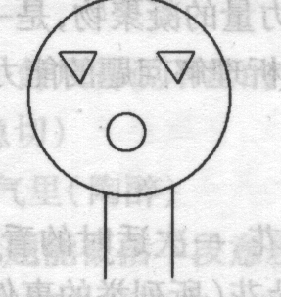
27．（答案略）
28．（答案：（1）这个三角形中必有一个角为直角。
（2）勾股定理。）
29．（答案：除掉李煜）
30．（答案：信息：①某学校用“时间+汗水”方法进行中考备考；②这种方法极大摧残了孩子的身心健康；③学生不堪重负，而又无可奈何；④学生睡眠不是可能导致学习效率低下等(写出两条即可) 建议：如应推行素质教育，寻找提高教学质量的有效途径；请多给孩子一些睡眠时间，保证孩子的身心健康；请减轻学生课业负担等(写出一条即可)

